大龍峒的故事Ⅲ～保安宮、四十四坎及老師府
書寫日期： 姓名： 家長簽名：
一、連連看
保安宮的壁畫、雕刻等藝術表現非常特別且美麗，對於寺廟的建築藝術、匠師及風格，你認識哪些呢？請你將下面相關的名稱及說明連起來。
剪黏 | ● |  | ● | 將建築交給兩派匠師一同製作，以競爭高下。
潘麗水 | ● |  | ● | 前殿山牆頂端有倒過來的蝴蝶，下方有綠釉磚排成的罄牌。
郭塔 | ● |  | ● | 彩色陶片為主，並以糯米黏著的作品
福到吉慶 | ● |  | ● | 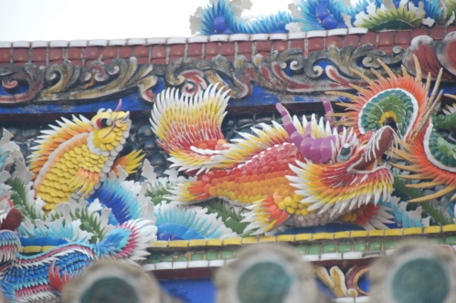對場中落敗，在作品上刻下真手藝無更改」、「好工手不補接」等字句暗諷對手。
對場 | ● |  | ● | 彩繪大師，保安宮有許多壁畫為其作品。

二、知識小測驗
- 四十四坎就是現在的：□哈密街 □大龍街 □庫倫街 □酒泉街
- 四十四坎的隘門功用是：□美觀 □防禦 □收門票
- 「一坎」表示：□一座橋 □一間店鋪 □一座小山坡
- 陳悅記祖宅又被稱為「老師府」的原因：□住在裡面的都是老師 □他的祖先都是老師 □尊重陳維英老師
- 老師府前旗杆代表的是：□有人中舉人 □辦喜事 □有錢人家

